Naam: Danny Laarmans  Thema: Leiden en dribbelen  Duur: 60min | Aantal: 8  Categorie/niveau:  Debutantjes U7 |  | Materiaal: hesjes, kegels, ballen, doeltjes, duiveltjesdoel
Richtlijnen en coachingswoorden:
- Bal kort aan de voet = HOU BIJ
- Zorg dat de speler niet steeds naar zijn bal kijkt bij het dribbelen = HOOFD OMHOOG
- Wanneer een speler met bal een actie (tegenstander uitschakelen of passen) gaat ondernemen = DURF
- Trap bal met wreef van voet = TRAP

OPWARMING |  | Opwarming (10’)
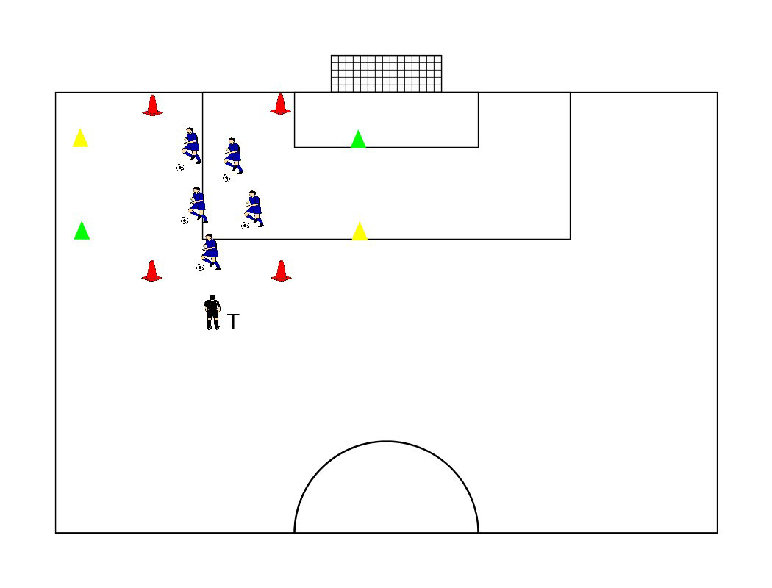 |  | Organisatie:  - Duur: 10min  - Terrein: 15mx15m  - 1 bal / speler  Beschrijving:  - Spelers leiden bal binnenkant voet rechts, op fluitsignaal stoppen met voetzool rechts  - Spelers leiden bal binnenkant voet links, op fluitsignaal stoppen met voetzool links  - Spelers leiden bal buitenkant voet rechts, op fluitsignaal stoppen met voetzool rechts  - Spelers leiden bal buitenkant voet links, op fluitsignaal stoppen met voetzool links  - Spelers leiden bal met voet naar keuze, op fluitsignaal roept trainer een kleur van een pion en spelers leiden bal naar desbetreffende pion  Doel:  - Reactiesnelheid  - Bal kort aan de voet te houden  - Hoofd omhoog houden om overzicht te behouden  Coaching: 1/2  Fun:  - Wie reageert er het snelst op het fluitsignaal en voert de oefening het snelst uit?
WEDSTRIJDVORM 1: K+1/1 |  | Vereenvoudigde vorm in golven (15’)
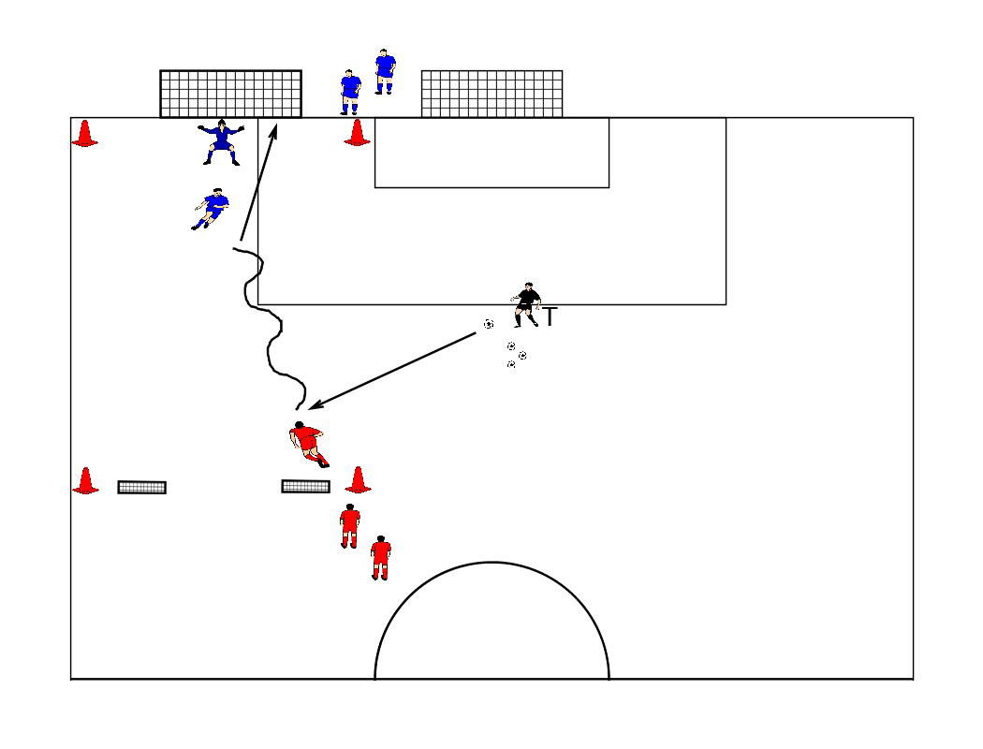 |  | Organisatie:  - Duur: 15 min  - Terrein: 10mx15m  - 1 bal  - 1 duiveltjes doel  - 2 doeltjes  - Hesjes  Beschrijving:  Maak 2 ploegen van 4 spelers, elke speler krijgt een nummer toegekend. Spelers staan op achterlijn en bal ligt bij trainer. Trainer roept een nummer en de spelers van beide ploegen gaan het plein op. Trainer past bal naar aanvaller. De probeert de verdediger uit te schakelen. Verdediger probeert bal te onderscheppen en af te werken op kleine doeltjes. Actie is voorbij wanneer bal buiten is of gescoord. Wanneer aanvallers scoren 1 punt, verdedigers krijgen 2 punten.  Doel:  - Reactiesnelheid  - Durven een tegenstander uitschakelen  Coaching: 1/3  Fun:  - Welke ploeg kan de meeste doelpunten maken?
TUSSENVORM 1 |  | Leiden + Afwerken op doel (20’)
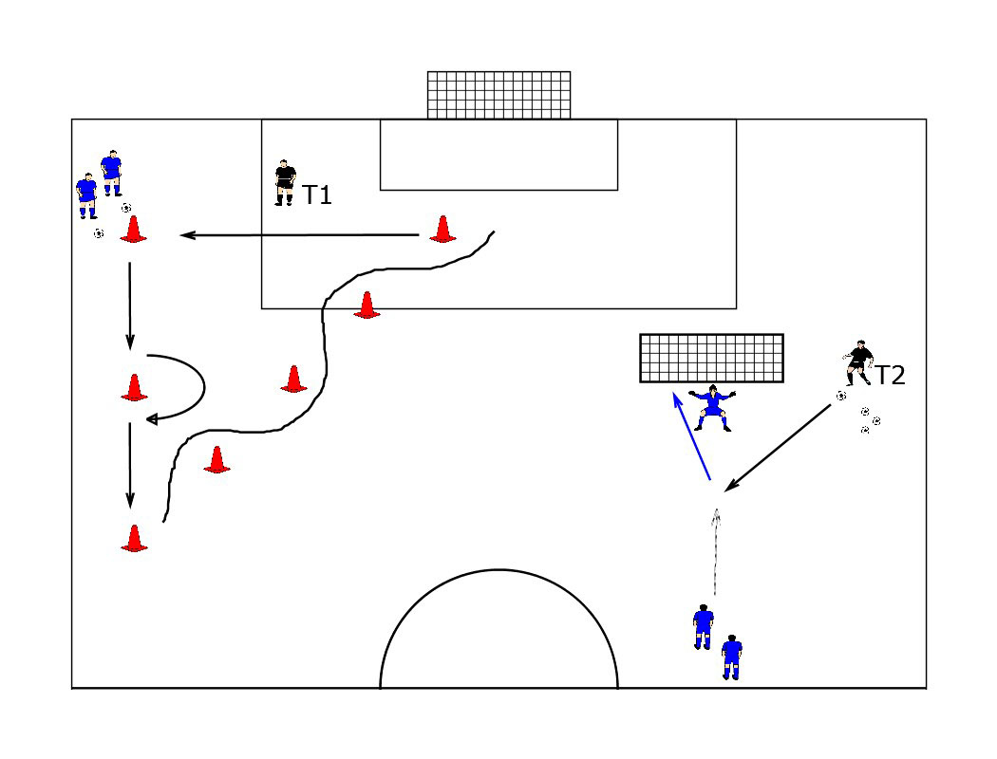 |  | Organisatie:  - Duur: 15min  - 1 groep spelers met bal  - 1 groep spelers zonder bal  - 1 keeper  - 10 kegels  - 1 duiveltjes doel  Beschrijving:  Oefening1 (10’)  - Spelers leiden met bal kort aan binnenkant rechtervoet naar tweede kegel.  - Aan tweede kegel met bal kort aan voet 360 graden rond kegel draaien en dan naar derde kegel leiden.  - Aan derde kegel starten met slalom tot aan kegel zeven.  - Aan zevende kegel bal kort aan voet leiden tot eerste kegel en terug aanschuiven bij groep.  - Variaties: binnenkant links, buitenkant rechts/rechts  Oefening 2 (10’)  De spelers gaat bij het kegeltje in het  midden staan. De trainer past de bal de speler.  De speler in het midden loopt naar de bal toe en  tracht de bal in het doel te trappen.  Opmerkingen: Na 10’ wisselen spelers van  oefening.  Doel:  - Bal kort aan de voet houden  - Bal gericht trappen op doel met wreef  Coaching: 1/2/4
WEDSTRIJDVORM 2: K+3/3 |  | Vorm in continu spel (10’)
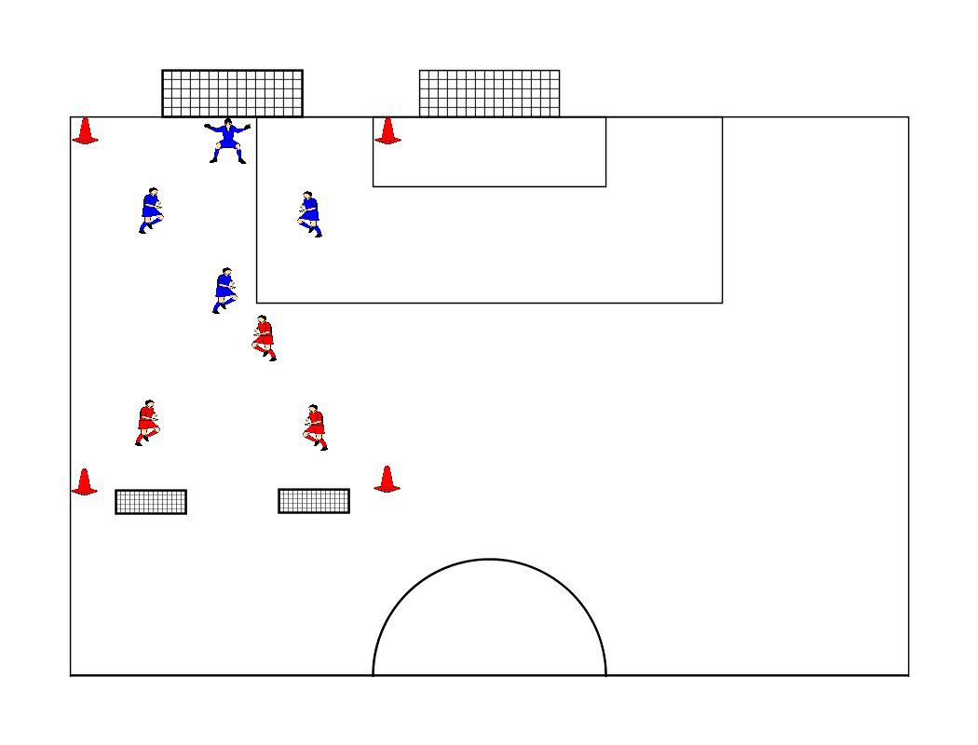 |  | Organisatie:  - Duur: 10min  - 1 duiveltjes doel  - 1 doeltjes  - Hesjes  Beschrijving:  Wedstrijdvorm met continue spel. Spelopbouw van achteruit via flanken. Spelers moeten bal vragen bij keeper. Normale spelregel, scoren op klein doel levert twee punten op en op groot doel een punt.  Doel:  - Leren speler dribbelen  - Bij balverlies doel verdedigen  - Spelopbouw via flanken  Coaching: 1/2/3  Fun:  - Welke ploeg behaalt de meeste punten?
COOLING DOWN |  | Fun + huiswerk (5’)
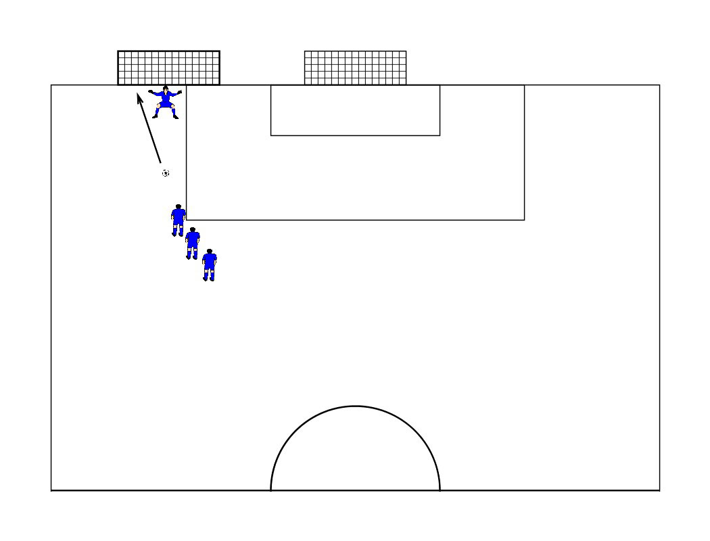 |  | Organisatie:  - Duur: 10min  - 1 duiveltjes doel  Beschrijving:  - Penalty trappen  - Opruimen materiaal

